新 书 推 荐

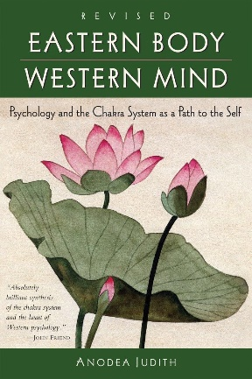
中文书名：《东方身体，西方心灵》
英文书名：Eastern Body, Western Mind
作 者：Anodea Judith
出 版 社：Crown
代理公司：ANA/Zoey
页 数：504页
出版时间：2004年8月
代理地区：中国大陆、台湾
审读资料：电子稿
类 型：心灵励志

内容简介：

“本书是思考自身长处、短处和适当成长方法的有用工具”——Yoga Journal

在本书中，脉轮（chakra）权威阿诺黛·朱迪斯（Anodea Judith）将全新的方法注入瑜伽为基础的东方脉轮系统，将其与荣格心理学、躯体疗法、儿童发展理论和形而上学等西方框架相结合，并将脉轮系统应用于重要的现代社会现实和问题，如成瘾、依赖、家庭动态关系、性和个人赋权。

本书以图表的形式编排，将脉轮系统的固有结构作为一张地图，描绘出西方人对个人发展的理解。每一章都以一个脉轮为重点，首先描述其特征，然后探讨其特定的童年发展模式、创伤和虐待，以及如何治愈和保持平衡。

作者简介：

阿诺黛·朱迪斯（Anodea Judith）博士是脉轮与治疗问题结合方面的权威。她著有脉轮经典著作《生命之轮》（WHEELS OF LIFE）以及其他几本书，录有音频课程和视频《照亮脉轮》（The Illuminated Chakras）。阿诺黛拥有健康与人类服务博士学位、临床心理学硕士学位，还接受过生物能量学、创伤恢复、瑜伽疗法和萨满教方面的培训。她住在加利福尼亚州的塞巴斯托波尔，并广泛开展培训和研讨会。

感谢您的阅读！
请将反馈信息发至：版权负责人
Email：Rights@nurnberg.com.cn
安德鲁·纳伯格联合国际有限公司北京代表处
北京市海淀区中关村大街甲59号中国人民大学文化大厦1705室, 邮编：100872
电话：010-82504106, 传真：010-82504200
公司网址：http://www.nurnberg.com.cn
书目下载：http://www.nurnberg.com.cn/booklist_zh/list.aspx
书讯浏览：http://www.nurnberg.com.cn/book/book.aspx
视频推荐：http://www.nurnberg.com.cn/video/video.aspx
豆瓣小站：http://site.douban.com/110577/
新浪微博：安德鲁纳伯格公司的微博_微博 (weibo.com)
微信订阅号：ANABJ2002

